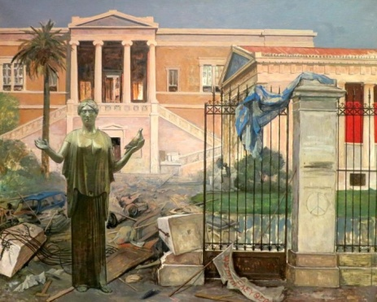
17 η Νοέμβρη Έντεχνος συλλογισμός
ρουτίνα σκέψης : χρώμα ,σύμβολο ,εικόνα
Επεξεργασία του πίνακα με τίτλο : ‘’την άλλη μέρα ΄΄,1976 του ζωγράφου Κώστα Μαλάμου

Χρώμα σύμβολο εικόνα

